Synthèse de l’intervention de Nathalie Schnuriger (société Bon Appétit/Nutrisens) :
L'entreprenariat social
Le 22 janvier 2013, à l'Université de Technologie de Compiègne, à l'occasion du séminaire interdisciplinaire Annuel DD-Reset 2013
Thème du séminaire DD-Reset 2013 : |  | Développement Durable & Responsabilité Environnementale, Sociale et Economique de la Technologie
Thème de la journée du 22 janvier : |  | Quelle innovation pour quel développement ?

Bibliographie :
Article « Entreprises d’insertion : nous pourrions créer 150 000 emplois d’ici 2017 », Rachid Cherfaoui, Rue89, 21/01/2013
http://www.rue89.com/rue89-eco/2013/01/21/entreprises-dinsertion-nous-pourrions-creer-150-000-emplois-dici-2017-238136

Essai La bio : Entre business & projet de société, Philippe Baqué (dir.) : Agone, 2012

L’intervention de Nathalie Schnuriger portait sur l’entreprenariat social et plus largement l’entreprenariat inscrit dans une démarche de développement durable. Elle a permis de présenter des clés de compréhension des formes d’entreprenariat social et durable existantes ainsi que des postures et pratiques associées.
Après de nombreuses expériences dans les ONG humanitaires, Nathalie Schnuriger a décidé de créer son entreprise sociale, Bon Appétit, qui a pour vocation de rendre accessible au plus grand nombre une alimentation durable de qualité (vente de produits locaux, ateliers de cuisine, préparation et vente de plats à emporter, etc.).
Le développement durable repose sur 3 piliers que sont l’économie, le social et l’environnemental. Le pilier économique est au cœur de l’action d’entreprendre. En effet, sans stabilité économique, aucune entreprise n’est pérenne. On peut comprendre le terme entreprendre de deux façons : il s’agit à la fois de « prendre entre » les activités existantes et donc d’identifier un marché disponible dans un espace d’innovation, mais aussi de « prendre ensemble » les dispositions nécessaires à l’acte d’entreprendre, car on est plus intelligents à plusieurs. Bien que l’aspect économique soit nécessaire, il est considéré comme un moyen de parvenir à une finalité sociale ou environnementale. Les entreprises à vocation sociale ou environnementale sont apparues dans un contexte de crise ; c’est lorsque cela va mal que l’on crée de nouveaux modèles.
Il existe deux grands types d’entreprises sociales (apparues à la fin des années 1980) : les entreprises à vocation d’insertion (entreprise d’insertion, agence d’intérim d’insertion, etc.) et les sociétés coopératives. Il existe également des entreprises classiques qui ont un engagement social, qu’il s’agisse d’être signataire de la charte de la diversité, ou d’accueillir des jeunes de l’école de la seconde chance par exemple. Parmi les entreprises à vocation environnementale, on retrouve toutes les entreprises de traitement des déchets (finalité environnementale), mais il y a aussi de nombreuses entreprises qui mettent en avant des actions "vertes" à des fins marketing, on parle alors de "greenwashing".
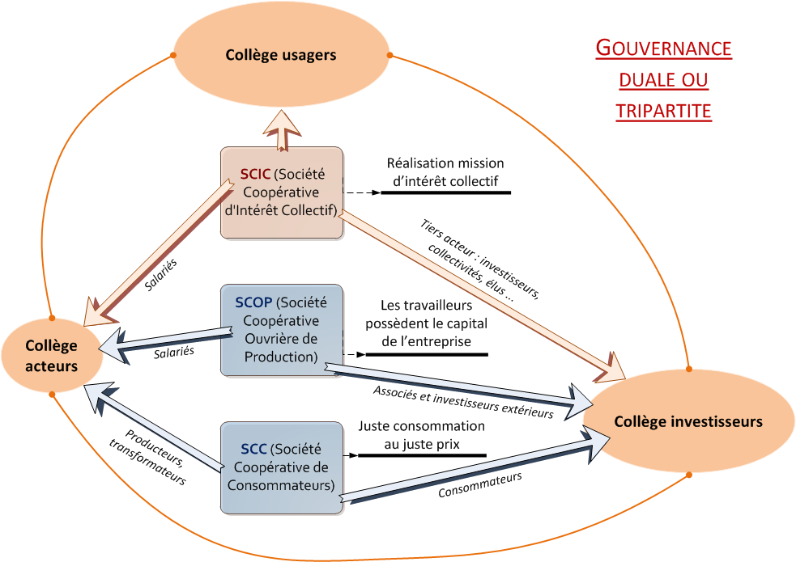
Schéma représentant les différents types de sociétés coopératives existantes en France

Pour garantir la finalité sociale ou environnementale, il importe de mettre en place une gouvernance de l’entreprise qui implique les parties prenantes (aussi bien les salariés, les usagers, que la collectivité ou les investisseurs voir même les concurrents). Cela garantit une transparence dans les prises de décision, qui peuvent s’appuyer sur des outils tels que des tableaux de bords multicritères.

Il faut donc retenir qu’une entreprise durable est une entreprise qui prend en compte les trois piliers du développement durable, et mets en place une gouvernance partagée. Il semble cohérent de prendre en compte ces différents critères dès la création de l’entreprise. Il existe différents modèles particulièrement adaptés pour entreprendre dans l’esprit du "développement durable", mais il est possible également de mettre en place des engagements allant dans ce sens au sein d’une entreprise classique (qui a pour finalité la recherche de profit). Une entreprise sociale sera rentable moins vite mais sera plus durable (stabilité économique sur le long terme). Entreprendre durable, c’est prendre des risques mesurés.

